TỔNG LIÊN ĐOÀN LAO ĐỘNG VIỆT NAM

**TRƯỜNG ĐẠI HỌC TÔN ĐỨC THẮNG**

**KHOA CÔNG NGHỆ THÔNG TIN**



**BÀI BÁO CÁO MÔN LẬP TRÌNH WEB VÀ ỨNG DỤNG**

**Đề Tài: Website đặt phòng khách sạn trực tuyến**

*Người hướng dẫn*: **ThS.** **Vũ Đình Hồng**

*Người thực hiện*: **Nguyễn Hữu Tường – 51801036**

**Huỳnh Hữu Hiệp – 51800677**

**Ngô Minh Toàn - 51801031**

**Nguyễn Đình Luân – 51800994**

Khoá  **: 22**

**THÀNH PHỐ HỒ CHÍ MINH, NĂM 2020**

TỔNG LIÊN ĐOÀN LAO ĐỘNG VIỆT NAM

**TRƯỜNG ĐẠI HỌC TÔN ĐỨC THẮNG**

**KHOA CÔNG NGHỆ THÔNG TIN**



**BÀI BÁO CÁO MÔN LẬP TRÌNH WEB VÀ ỨNG DỤNG**

**Đề Tài: Website đặt phòng khách sạn trực tuyến**

*Người hướng dẫn*: **ThS.** **Vũ Đình Hồng**

*Người thực hiện*: **Nguyễn Hữu Tường – 51801036**

**Huỳnh Hữu Hiệp – 51800677**

**Ngô Minh Toàn - 51801031**

**Nguyễn Đình Luân – 51800994**

Khoá  **: 22**

**THÀNH PHỐ HỒ CHÍ MINH, NĂM 2020**

LỜI CẢM ƠN

Lời đầu tiên chúng em xin gửi lời cảm ơn đến thầy Vũ Đình Hồng đã giảng dạy và hướng dẫn để em hoàn thành cho bài báo cáo này. Em rất mong nhận được những ý kiến, đánh giá của thầy Vũ Đình Hồng để có thể hoàn thiện hơn.

**ĐỒ ÁN ĐƯỢC HOÀN THÀNH**

**TẠI TRƯỜNG ĐẠI HỌC TÔN ĐỨC THẮNG**

Tôi xin cam đoan đây là sản phẩm đồ án của riêng tôi / chúng tôi và được sự hướng dẫn của ThS. Bùi Danh Hường. Các nội dung nghiên cứu, kết quả trong đề tài này là trung thực và chưa công bố dưới bất kỳ hình thức nào trước đây. Những số liệu trong các bảng biểu phục vụ cho việc phân tích, nhận xét, đánh giá được chính tác giả thu thập từ các nguồn khác nhau có ghi rõ trong phần tài liệu tham khảo.

Ngoài ra, trong đồ án còn sử dụng một số nhận xét, đánh giá cũng như số liệu của các tác giả khác, cơ quan tổ chức khác đều có trích dẫn và chú thích nguồn gốc.

**Nếu phát hiện có bất kỳ sự gian lận nào tôi xin hoàn toàn chịu trách nhiệm về nội dung đồ án của mình.** Trường đại học Tôn Đức Thắng không liên quan đến những vi phạm tác quyền, bản quyền do tôi gây ra trong quá trình thực hiện (nếu có).

TP. Hồ Chí Minh, ngày tháng năm

Tác giả

(ký tên và ghi rõ họ tên)

Nguyễn Hữu Tường

Huỳnh Hữu Hiệp

Ngô Minh Toàn

Nguyễn Đình Luân

PHẦN XÁC NHẬN VÀ ĐÁNH GIÁ CỦA GIẢNG VIÊN

**Phần xác nhận của GV hướng dẫn**

_______________________________________________________________________________________________________________________________________________________________________________________________________________________________________________________________________________________________________________________________________________________________________________________________________________

Tp. Hồ Chí Minh, ngày tháng năm

(kí và ghi họ tên)

**Phần đánh giá của GV chấm bài**

_______________________________________________________________________________________________________________________________________________________________________________________________________________________________________________________________________________________________________________________________________________________________________________________________________________

Tp. Hồ Chí Minh, ngày tháng năm

(kí và ghi họ tên)

TÓM TẮT

Trong đề tài này chúng tôi xây dựng trang web phục vụ cho nhiều khách sạn cao cấp, cho phép khác hàng đặt phòng, phía khách sạn thì cho phép quản lý phòng và quản lý đặt phòng, có đầy đủ các chức năng trong đề tài.

MỤC LỤC

LỜI CẢM ƠN i

PHẦN XÁC NHẬN VÀ ĐÁNH GIÁ CỦA GIẢNG VIÊN iii

TÓM TẮT iii

MỤC LỤC ........................................................................................................................1

DANH MỤC KÍ HIỆU VÀ CHỮ VIẾT TẮT..................................................................3

DANH MỤC CÁC BẢNG BIỂU, HÌNH VẼ, ĐỒ THỊ 4

CHƯƠNG 1 – GIỚI THIỆU ĐỀ TÀI 5

CHƯƠNG 2 – CƠ SỞ LÝ THUYẾT …………………………………..........................6

CHƯƠNG 3 - PHÂN TÍCH THIẾT KẾ............................................................................7

CHƯƠNG 4 - HIỆN THỰC HỆ THỐNG.......................................................................14

CHƯƠNG 5 - KẾT QUẢ ĐẠT ĐƯỢC..........................................................................24

CHƯƠNG 6 - KẾT LUẬN.............................................................................................36

**DANH MỤC KÍ HIỆU VÀ CHỮ VIẾT TẮT**

**CÁC KÝ HIỆU**

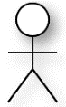Actor

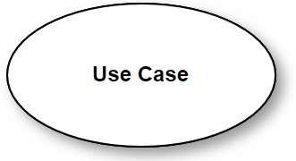User – case

Chuyển đổi trạng thái hoạt động

Bắt đầu 1 hoạt động

Hoạt động mô tả hành vi của đối tượng trong quy trình

Hoạt động

Chuyển hướng có điều kiện: Branch

Chuyển hướng có điều kiện: Merge

Thanh đồng bộ: Fork

Thanh đồng bộ: Join

**CÁC CHỮ VIẾT TẮT**

HTML Hypertext Markup Language

CSS Cascading Style Sheets

PHP Hypertext Preprocessor

UML Unified Modeling Language

UI User Interface

UXUser Experience

DANH MỤC CÁC BẢNG BIỂU, HÌNH VẼ, ĐỒ THỊ

**DANH MỤC HÌNH**

Hình 3.1: Ví dụ về quan hệ include..................................................................................7

Hình 3.2: Sơ đồ UML mô tả tương tác giữa actor và người dùng......................................9

Hình 3.3: Sơ đồ ERD mô tả khái quát mô hình cơ sở dữ liệu của trang web....................12

Hình 4.1: Sơ đồ activities chức năng của use-case đăng ký.............................................15

Hình 4.2: Sơ đồ activities chức năng của use-case đăng nhập.........................................16

Hình 4.3: Sơ đồ activities chức năng của use-case thanh toán.........................................17

Hình 5.1: Những vùng địa điểm trong tìm kiếm..............................................................24

Hình 5.2: Những khách sạn gợi ý khi click tìm kiếm.......................................................25

Hình 5.3: Những khách sạn theo khu vực........................................................................26

Hình 5.4: Khách sạn Sapa Jade Hill Resort & Spa...........................................................26

Hình 5.5: Phần đăng nhập và đăng ký tài khoản client....................................................27

Hình 5.6: Form đăng nhập..............................................................................................27

Hình 5.7: Form đăng kí...................................................................................................28

Hình 5.8: Thông tin tài khoản..........................................................................................29

Hình 5.9: Thông tin chi tiết của khách sạn.......................................................................30

Hình 5.10: Thông tin khi thanh toán................................................................................30

Hình 5.11: Các phương thức thanh toán..........................................................................30

Hình 5.12: Thông tin quản lý đơn phòng.........................................................................32

Hình 5.13: Thông tin chi tiết đơn phòng khi đặt..............................................................32

Hình 5.14: Thông tin tài khoản........................................................................................33

Hình 5.15: Chỉnh sửa thông tin tài khoản........................................................................33

Hình 5.16: Đơn hàng thành công hoặc đã hủy hoặc đang chờ.........................................34

Hình 5.17: Trang cẩm nang du dịch................................................................................34

Hình 5.18: Thông tin chi tiết 1 bài viết của cẩm nang du lịch..........................................35

Hình 5.19: Chính sách và quy định chung của khách sạn35............................................35

**DANH MỤC BẢNG**

Bảng 3.1: Đặc tả usecase đăng ký tài khoản......................................................................9

Bảng 3.2: Đặc tả usecase đăng nhập................................................................................10

Bảng 3.3: Đặc tả usecase thanh toán đặt phòng...............................................................10

Bảng 3.4: Đặc tả usecase đánh giá website......................................................................11

Bảng 3.5: Đặc tả usecase Hủy đặt phòng.........................................................................11

Bảng 3.6: Đặc tả usecase duyệt đơn (Admin)..................................................................11

Bảng 3.7: Đặc tả usecase thống kê doanh thu (Admin)...................................................12

**CHƯƠNG 1: GIỚI THIỆU ĐỀ TÀI**

Đề tài: Website đặt phòng khách sạn.

Mô tả: Xây dựng trang web phục vụ cho 1 khách sạn cao cấp, cho phép khách hàng đặt phòng, phía khách sạn thì cho phép quản lý phòng và quản lý đặt phòng.

Yêu cầu:

* Yêu cầu phía khách hàng:
  + Thực hiện các chức năng cho phép khách hàng đặt phòng của 1 khách sạn: Chọn ngày và chọn số phòng cần đặt.
  + Kết quả tìm kiếm hiển thị nhiều loại phòng khác nhau, mỗi phòng có đặc điểm và giá khác nhau.
  + Cho phép chọn thêm các dịch vụ ăn sáng, đưa đón sân bay.
  + Khách hàng có thể đặt phòng mà không cần đăng nhập.
  + Khách hàng được coi lại thông tin đặt phòng.
  + Khách hàng đăng nhập được chỉnh sửa thông tin cá nhân để tự động điền vào form mỗi khi đặt vé.
* Yêu cầu phía admin:
  + Quản lý thông tin các phòng của khách sạn.
  + Quản lý danh sách khách hàng.
  + Quản lý lịch sử đặt phòng.
  + Thông kê thu nhập, đặt phòng.

Lý do thực hiện đề tài: Tại vì chúng em thấy đề tài này thú vị. Mặc dù đề tài này đã được thực hiện rất nhiều nhưng với sản phẩm của chúng em sẽ đem đến nhưng điều bất ngờ cho các thầy và chúng em có cải tiến thêm những chức năng như là đặt được nhiều khách sạn chứ không giống như chỉ đặt 1 khách sạn trong đề.

**CHƯƠNG 2: CƠ SỞ LÝ THUYẾT**

Các phần lý thuyết sử dụng trong đề tài:

* Sử dụng HTML, CSS, JAVASCRIPT, PHP, SQL Server và một số thư viện như Jquery, Bootstrap4, Fancybox, Fontawesome.
* Lý thuyết về HTML, CSS, JAVASCRIPT, làm thế nào tạo UI, UX đẹp, làm thế nào đẻ trang web có thể xem được trên mọi loại thiết bị, cách thức để quản lý 1 trang web, làm thế nào để người dùng có thể có trải nghiệm tốt nhất, cach thiết kế được 1 trang web lớn từ số 0
* Phần quan trọng là có thể đặt được phòng và tự kiếm tra lại đơn hàng của mình đã đặt.

CHƯƠNG 3: PHÂN TÍCH THIẾT KẾ

Trong phần này chúng em xử dụng mô hình UML xây dựng trên ứng dụng web *cacoo.com* để mô tả sơ đồ hệ thống của trang web.

Đầu tiên ta cần hiểu rõ một số khái niệm cơ bản sau đây:

**Actor** là các tác nhân bên ngoài tác động vào hệ thống, bao gồm: người dùng, thiết bị ngoại vi, các hệ thống khác, … Mỗi actor được quyền sử dụng, tương tác với 1 hoặc nhiều chức năng khác nhau của hệ thống.

Ký hiệu:

**Use-case** là chuỗi hành động được thực hiện mang lại kết quả quan sát được đối với Actor hay nói cách khác là chức năng của hệ thống.

Ký hiệu:

Sự tương tác giữa Actor và use-case được thể hiện thông qua mũi tên, với chiều mũi tên thể hiện vai trò của chủ tác động

Ký hiệu:

Nhiều actor cùng dùng chung của 1 use-case có thể được gộp chung thành 1 actor khác và được đặt 1 cái tên khác

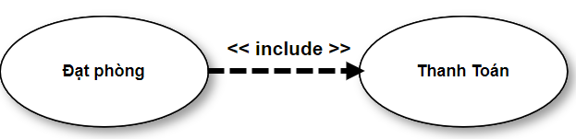Quan hệ **<<include>>** giữa các use-case là ràng buộc thực hiện một use-case trước khi thực hiện use-case khác, ví dụ:

Hình 3.1: Ví dụ về quan hệ include

Là trước khi đặt phòng cần thanh toán trước.

Quan hệ **<<extend>>** giống như include nhưng không bắt buộc, mũi tên của extend theo chiều ngược lại so với include.

Phân tích hệ thống:

Vì hệ thống để đặt website trong đồ án này chỉ bao gồm các admin và khách hàng, các dữ liệu từ khách sạn được crawl về để phục vụ cho đồ án nên không có sự tham gia của bên thứ 3 là phía khách sạn, chúng em xác định actor là: khách hàng, admin.

Theo đề bài chúng em xác định được các chức năng (use-case) của hệ thống như sau:

* Chức năng dành cho tất cả khách hàng truy cập vào trang web:
  + Đăng ký tài khoản
  + Tìm kiếm khách sạn
  + Thanh toán - Đặt phòng
  + Đánh giá website
* Chức năng dành cho các khách hàng có tài khoản người dùng:
  + Đăng nhập
  + Hủy đặt phòng
  + Đánh giá khách sạn
  + Thêm khách sạn yêu thích
* Chức năng dành cho admin:
  + Duyệt đơn
  + Thống kê doanh thu

Vẽ sơ đồ UML

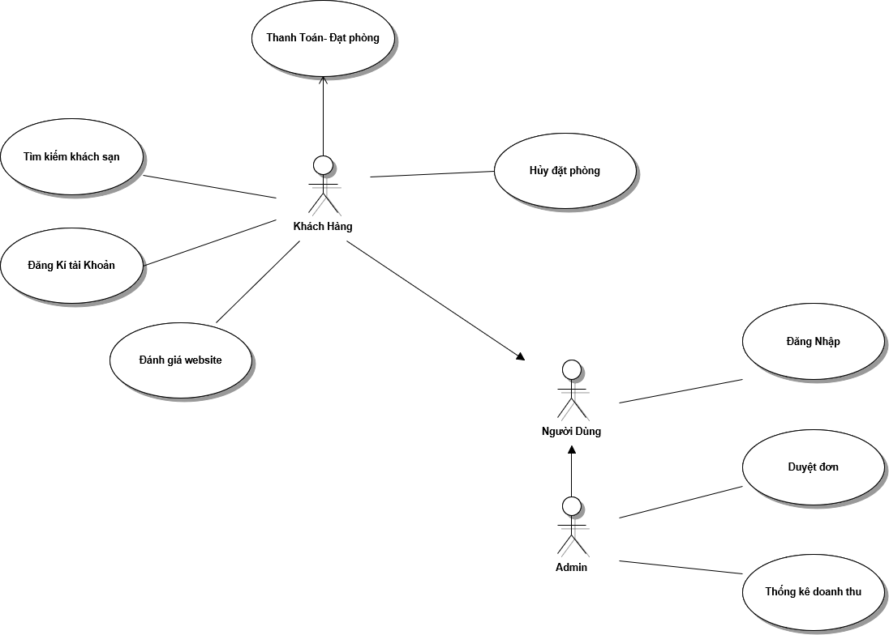

Hình 3.2: Sơ đồ UML mô tả tương tác giữa actor và người dùng

Đặc tả use-case

|  |  |
| --- | --- |
| Use-case | Nội dung |
| Tên use-case | Đăng ký tài khoản |
| Mô tả | Cho phép khách hàng tạo mới tài khoản người dùng trong hệ thống |
| Actor | Khách hàng truy cập vào trang web |
| Điều kiện kích hoạt | Khi người dùng chọn đăng ký trong trang login |
| Tên điều kiện | Tài khoản mới không trùng các tài khoản đã tồn tại, thỏa mãn các yêu cầu về mật khẩu, tên người dùng |
| Hậu điều kiện | Tạo tài khoản thành công |
| Luồng sự kiện chính | 1. hiện màn hình đăng ký.  2. nhập thông tin.  3. hệ thống kiểm tra xác thực.  4. nếu tạo thành công, tự đăng nhập người dùng, chuyển đến trang index.  5. kết thúc use-case. |
| Luồng sự kiện phụ | A. không xác thực  1. xác nhận mật khẩu sai, quay lại bước 2 trong sự kiện chính.  2. không đúng yêu cầu về thông tin tài khoản, quay lại bước 2 trong sự kiện chính.  3. trùng tên người dùng, quay lại bước 2 trong sự kiện chính. |

Bảng 3.1: Đặc tả usecase đăng ký tài khoản

|  |  |
| --- | --- |
| Use-case | Nội dung |
| Tên use-case | Đăng nhập |
| Mô tả | Cho phép người dùng đăng nhập vào hệ thống |
| Actor | Khách hàng truy cập vào trang web, admin |
| Điều kiện kích hoạt | Khi người dùng chọn đăng nhập trong trên web |
| Tên điều kiện | Phải có tài khoản trên hệ thống |
| Hậu điều kiện | Đăng nhập thành công |
| Luồng sự kiện chính | 1. hiện màn hình đăng nhập.  2. nhập thông tin.  3. kiểm tra thông tin đăng nhập.  4. nếu đăng nhập thành công, chuyển đến trang index.  5. kết thúc use-case. |
| Luồng sự kiện phụ | A. Sai mật khẩu  1. quay lại bước 2 trong sự kiện chính.  B. quên mật khẩu  1. người dùng nhấn vào quên mật khẩu trên trang đăng nhập .  2. hệ thống hiện màn hình đăng nhập, cho phép nhập tên đăng nhập và số điện thoại thay vì email và mật khẩu.  3. quay lại bước 3 trong sự kiện chính. |

Bảng 3.2: Đặc tả usecase đăng nhập

|  |  |
| --- | --- |
| Use-case | Nội dung |
| Tên use-case | Thanh toán – đặt phòng |
| Mô tả | Thanh toán hóa đơn đặt phòng |
| Actor | Khách hàng truy cập vào trang web |
| Điều kiện kích hoạt | Khi khách hàng nhấn nút thanh toán |
| Tên điều kiện | Đã chọn các thông tin về đặt phòng |
| Hậu điều kiện | Đơn đặt được đưa về trạng thái chờ |
| Luồng sự kiện chính | 1. hiện màn hình thanh toán.  2. nhập thông tin.  3. kiểm tra thông tin xác thực.  4. thành công sẽ chuyển đến trang quản lý đặt phòng.  5. kết thúc use-case. |
| Luồng sự kiện phụ | A. Hết phòng  1. chuyển đến trang quản lý đặt phòng mà không thêm đơn mới.  B. thiếu thông tin, sai thông tin  1. quay lại bước 2 trong sự kiện chính |

Bảng 3.3: Đặc tả usecase thanh toán đặt phòng

|  |  |
| --- | --- |
| Use-case | Nội dung |
| Tên use-case | Đánh giá website |
| Mô tả | Cho phép khách hàng đánh giá website |
| Actor | Khách hàng truy cập vào trang web |
| Điều kiện kích hoạt | Chọn chức năng đánh giá |
| Tên điều kiện | Không điều kiện |
| Hậu điều kiện | Thêm đánh giá vào cơ sở dữ liệu |
| Luồng sự kiện chính | 1. hiện màn đánh giá.  2. nhập thông tin.  3. thành công sẽ thêm đánh giá vào cơ sở dữ liệu.  4. kết thúc use-case. |

Bảng 3.4: Đặc tả usecase đánh giá website

|  |  |
| --- | --- |
| Use-case | Nội dung |
| Tên use-case | Hủy đặt phòng |
| Mô tả | Cho phép khách hàng hủy đơn |
| Actor | Khách hàng truy cập vào trang web |
| Điều kiện kích hoạt | Nhấn hủy đặt phòng |
| Tên điều kiện | Đang đăng nhập |
| Hậu điều kiện | Hủy phòng thành công |
| Luồng sự kiện chính | 1. danh sách các đơn đặt.  1. nhấn hủy đơn.  2. hệ thống sử lý.  3. load lait trang, hủy đơn thành công.  4. kết thúc use-case. |
| Luồng sự kiện phụ | A. không được phép hủy do không đăng nhập  1. quay lại bước 1 trong sự kiện chính. |

Bảng 3.5: Đặc tả usecase Hủy đặt phòng

|  |  |
| --- | --- |
| Use-case | Nội dung |
| Tên use-case | Duyệt đơn |
| Mô tả | Cho phép admin duyệt đơn đang chờ xử lý |
| Actor | admin |
| Điều kiện kích hoạt | Chọn chức năng quản lý đơn |
| Tên điều kiện | Tài khoản admin |
| Hậu điều kiện | Duyệt đơn thành công |
| Luồng sự kiện chính | 1. hiện phần quản lý của tài khoản admin.  2. chọn phần đơn đang chờ.  3. hiển thị danh sách các đơn hàng.  4. chọn đơn và bấm xác nhận.  4. kết thúc use-case. |

Bảng 3.6: Đặc tả usecase duyệt đơn (Admin)

|  |  |
| --- | --- |
| Use-case | Nội dung |
| Tên use-case | Thống kê doanh thu |
| Mô tả | Cho phép admin kiểm tra đơn |
| Actor | admin |
| Điều kiện kích hoạt | Chọn chức năng quản lý đơn |
| Tên điều kiện | Tài khoản admin |
| Hậu điều kiện | Danh sách các đơn hàng được trả về |
| Luồng sự kiện chính | 1. hiện phần quản lý của tài khoản admin.  2. lọc đơn hàng.  3. hiển thị danh sách các đơn hàng.  4. kết thúc use-case. |

Bảng 3.7: Đặc tả usecase thống kê doanh thu (Admin)

Sơ đồ cơ sở dữ liệu:

Sơ đồ erd: để mục đích phục vụ cho các use-case bên trên, chúng em tiến hành tạo sơ đồ cơ sở dữ liệu như sau:

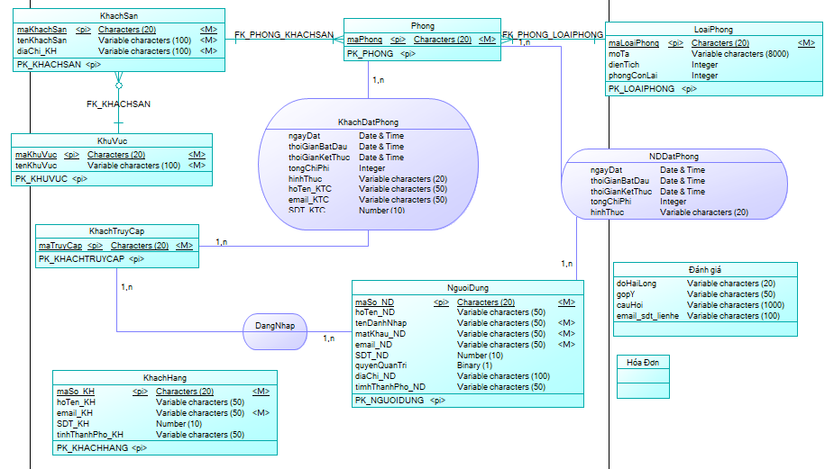Hình 3.3: Sơ đồ ERD mô tả khái quát mô hình cơ sở dữ liệu của trang web

Trong đó:

* Các bảng KhachSan, Phong, LoaiPhong, KhuVuc để lưu trữ dữ liệu cơ bản của trang web.
* Các bảng khachDatPhong, NđatPhong, DangNhap là các quan hệ trong cơ sở dữ liệu.
* Các bảng KhachTruyCap, KhachHang và NguoiDung chính là chủ thể(Actor) khách hàng bên trên, nhưng vì để phân biệt giữa các loại khách, chúng em chia thành 3 bảng như trên, qua đó KhachTruyCap là tất cả khách truy cập vào trang web và được gán cho một mã truy cập, NguoiDung là những khách hàng có đăng kí tài khoản của trang web và được gán cho một mã người dùng, KhachHang là những khách hàng đã thanh toán từ một đơn hàng trở lên vì thế khách hàng ở đây có thể là KhachTruyCap hoặc NguoiDung.
* Bảng đánh giá để lưu thông tin đánh giá về trang web. Vì bảng này tương đối đơn giản, thông tin đánh giá là về trang web và không liên quan tới khách sạn, khách hàng cũng có thể đánh mà không cần đăng nhập, nên không có quan hệ tới các bảng khác.
* Bảng hóa đơn để lưu trữ thông tin về hóa đơn, thông tin trong các bảng đặt phòng và bảng hóa đơn không đồng nhất lên chúng em sử dụng các trigger để tự thêm dữ liệu cần thiết vào hóa đơn.
* Đây chỉ là bản vẽ erd để mô hình dữ liệu, không dùng để chuyển sang tạo script cho cơ sở dữ liệu thật.

**CHƯƠNG 4: HIỆN THỰC HỆ THỐNG**

Sơ đồ Activities – Diagram

Mô hình Activities – Diagram là mô hình hóa các hoạt động trong một quy trình nghiệp vụ, mô tả chức năng, luồng dữ liệu đi trong use-case.

Các ký hiệu Activities - Diagram :

* Bắt đầu 1 hoạt động :
  + Hoạt động mô tả hành vi của đối tượng trong quy trình :

Hoạt động

* + Chuyển đổi trạng thái hoạt động :
  + Chuyển hướng có điều kiện :
    - Branch
    - Merge
  + Thanh đồng bộ :
    - Fork : chia ra 2 luồng hoạt động độc lập với nhau
    - Join :khi có đủ 2 luồng dữ liệu, hợp nhất vào luồng chính
  + Kết thúc :

Một số Activities - Diagram quan trọng thể hiện chức năng use-case:

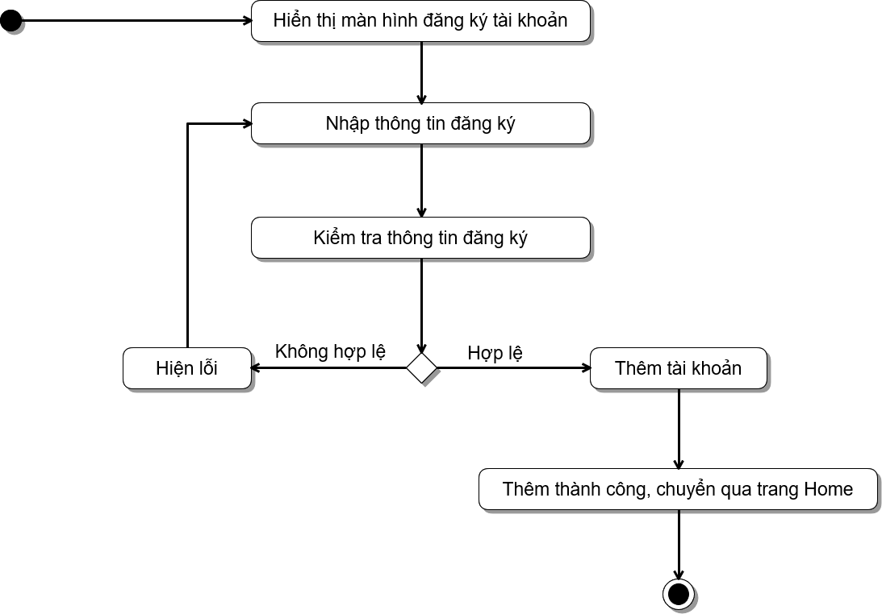Sơ đồ chức năng use-case đăng ký:

Hình 4.1: Sơ đồ activities chức năng của use-case đăng ký

Sơ đồ chức năng đăng nhập:

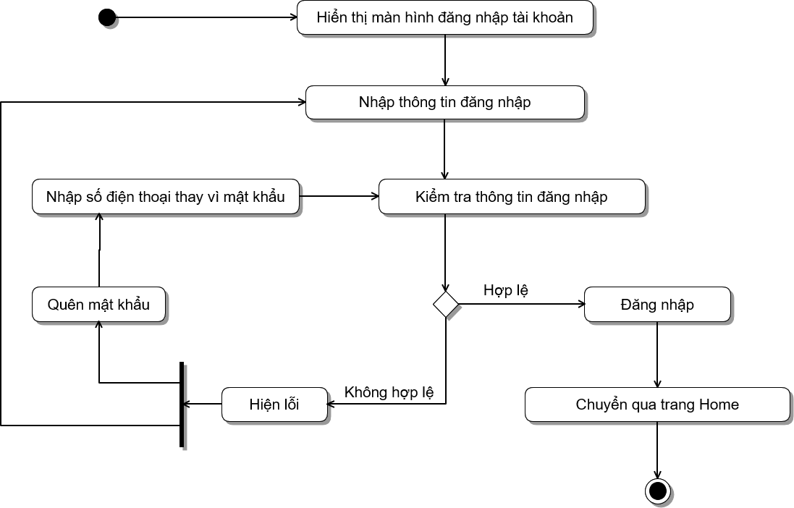Hình 4.2: Sơ đồ activities chức năng của use-case đăng nhập

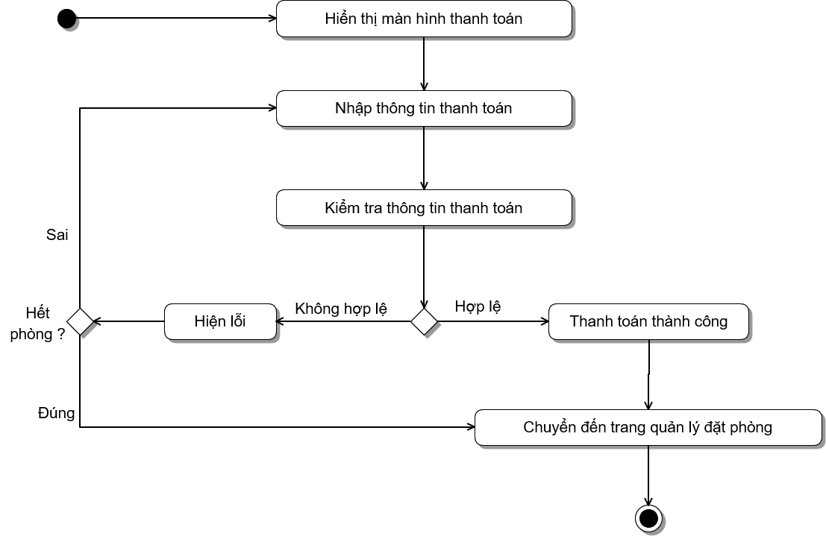Sơ đồ chức năng thanh toán:

Hình 4.3: Sơ đồ activities chức năng của use-case thanh toán

Các đoạn code chính:

* Đăng ký: sau khi nhập và xác thực thông tin hợp lệ trên trang đăng ký, phía client tiến hành gửi dữ liệu về server để đăng ký người dùng mới. Server tiến hành thêm dữ liệu người dùng vào database qua phương thức dưới đây

        static function dangKy($hoTen_ND, $tenDangNhap, $matKhau_ND, $email_ND, $SDT_ND, $quyenQuanTri, $diaChi_ND, $tinhThanhPho_ND){

            // kiểm tra nếu tồn tại trong người dùng

            if($tenDangNhap!=NULL){

                $result = *self*::$mysql->query ("SELECT maSo_ND FROM nguoiDung WHERE tenDangNhap='$tenDangNhap'");

                if ($result->num_rows==1){

                    return ['success'=>false, 'msg'=>'Tên người dùng đã tồn tại!'];

                }

            }

            // Tạo maSo_ND mới = id_cuối + 1

            $lastID = *self*::$mysql->query("SELECT maSo_ND from nguoiDung");

            $rs = [1];

            while ($result = $lastID->fetch_assoc()){

                preg_match_all('!\d+!', $result['maSo_ND'], $match);

                $rs[] = $match[0][0]+1;

            }

            $maSo_ND = 'ND';

            for($i=0;$i<4-strlen(max($rs));$i++)

                $maSo_ND .= '0';

            $maSo_ND.=max($rs);

            // Thêm người dùng mới vào database

            $stmt = *self*::$mysql->prepare("INSERT INTO nguoiDung (maSo_ND, hoTen_ND, tenDangNhap, matKhau_ND, email_ND, SDT_ND, quyenQuanTri, diaChi_ND, tinhThanhPho_ND) VALUES(?, ?, ?, ?, ?, ?, ?, ?, ?)");

            $stmt->bind_param('ssssssiss', $maSo_ND, $hoTen_ND, $tenDangNhap, $matKhau_ND, $email_ND, $SDT_ND, $quyenQuanTri, $diaChi_ND, $tinhThanhPho_ND);

            $stmt->execute();

            $log = $stmt->affected_rows;

            $stmt->close();

            if($log==1)

                return ['success'=>true, 'msg'=>'Đăng ký thành công!'];

            return ['success'=>false, 'msg'=>'Đăng ký không thành công'];

        }

* Khi người dùng nhấn nút đăng nhập, server nhận các thông tin đăng nhập từ người dùng (email, password), server tạo thông tin truy cập (bao gồm mã truy cập và địa chỉ IP), và tiến hành đăng nhập thông qua phương thức đăng nhập, sau khi đăng nhập, chuyển hướng đến trang Home.

    if(isset($_REQUEST['btn_submit_login'])){

        $email = $_POST['email'];

        $pwd = $_POST['pwd'];

        $maTruyCap = *Db*::taoTruyCap()['maTruyCap'];

        $_SESSION['maTruyCap'] =  $maTruyCap;

        $result = *Db*::dangNhap($email, $pwd, *Db*::getTruyCap($maTruyCap));

        echo json_encode($result);

        if($result['success'])

            header('location: ../Home/index.html');

        else

            echo json_encode(['success'=>false, 'msg'=>'Lỗi không xác định! | login.php ']);

    }

* Thông tin đăng nhập cũng được làm mới mỗi khi người dùng load lại page hay chuyển trang, (bao gồm địa chỉ IP và thời gian đăng nhập), nếu chưa từng truy cập trang hoặc vừa đăng xuất, server sẽ tự tạo một mã truy cập khác.

    // Auto Login

    if($action == 'Auto-Login'){

        if(isset($_SESSION['maTruyCap'])){

            $maTruyCap = $_SESSION['maTruyCap'];

*Db*::capNhat_IP($maTruyCap)['success'];

            $loginInfo = *Db*::getUser($maTruyCap);

            if($loginInfo['success']==true){

                $rs = *Db*::dangNhap($loginInfo['email_ND'], $loginInfo['matKhau_ND'], *Db*::getTruyCap($maTruyCap));

                echo json_encode($rs);

                $_SESSION['login_info'] = $rs;

            }

            else

                echo json_encode($loginInfo);

        }

        else{

            $maTruyCap = *Db*::taoTruyCap()['maTruyCap'];

        }

        $_SESSION['maTruyCap'] = $maTruyCap;

    }

* Phương thức dangNhap được thực hiện như sau:

        static function dangNhap($tenDangNhap_email_ND, $matKhau_SDT_ND, $truyCap){ // $truyCap gồm thông tin maSo_ND và địa chỉ IP mới

            // tìm xem nếu người dùng đang đăng nhập

            $result = *self*::$mysql->query("SELECT dangNhap.maSo_ND, dangNhap.maTruyCap

                FROM dangNhap JOIN nguoiDung ON dangNhap.maSo_ND=nguoiDung.maSo_ND

                WHERE (email_ND='$tenDangNhap_email_ND' AND matKhau_ND='$matKhau_SDT_ND'

                    OR tenDangNhap='$tenDangNhap_email_ND' AND SDT_ND='$matKhau_SDT_ND')");

            if ($result->num_rows==1){

                $result = $result->fetch_assoc();

                $maSo_ND = $result['maSo_ND'];

                $maTruyCap = $result['maTruyCap'];

                // Xóa thông tin đăng nhập cũ trong đăng nhập

*self*::$mysql->query("DELETE FROM dangNhap WHERE maSo_ND='$maSo_ND' AND maTruyCap='$maTruyCap'");

            }

            // tìm thông tin người dùng có trong bảng người dùng hay không

            $result = *self*::$mysql->query("SELECT * FROM nguoiDung WHERE email_ND='$tenDangNhap_email_ND' AND matKhau_ND='$matKhau_SDT_ND' OR tenDangNhap='$tenDangNhap_email_ND' AND SDT_ND='$matKhau_SDT_ND'");

            if ($result->num_rows==1){

                $result = $result->fetch_assoc();

                $maTruyCap = $truyCap['maTruyCap'];

                $maSo_ND = $result['maSo_ND'];

                // đăng nhập thông tin vói mã truy cập mới(mã truy cập, địa chỉ IP) và mã người dùng mới

*self*::$mysql->query("INSERT INTO dangNhap (maTruyCap, maSo_ND) VALUES('$maTruyCap', '$maSo_ND')");

                if(*self*::$mysql->affected_rows==1)

                    return array_merge(['success'=>true, 'msg'=>'Đăng nhập thành công!'], $result);

                return ['success'=>false, 'msg'=>'Đăng nhập thất bại!', *self*::$mysql->affected_rows];

            }

            return ['success'=>false, 'msg'=>'Sai tên đăng nhập hoặc mật khẩu!', $result];

        }

* Mỗi khi chọn chức năng đăng xuất, server gọi phương thức đăng xuất và unset session mã truy cập để đăng xuất hoàn toàn khỏi hệ thống

    // Log Out

    if($action == 'LogOut'){

        if($_SESSION['maTruyCap']){

            echo json_encode(*Db*::dangXuat($_SESSION['maTruyCap']));

            unset($_SESSION['maTruyCap']);

        }

    }

* Phương thức dangXuat đơn giản được thực hiện bằng cách loại bỏ thông tin trong bảng đăng nhập.

        static function dangXuat($maTruyCap){

*self*::$mysql->query("DELETE FROM dangNhap WHERE maTruyCap = '$maTruyCap'");

            if(*self*::$mysql->affected_rows!=0)

                return ['success'=>true, 'msg'=>'Đã đăng xuất thành công!'];

        }

* Chức năng đặt phòng cho khách truy cập được thực hiện trong phương thức dưới đây

        static function khachDatPhong($maTruyCap, $maLoaiPhong, $soluong,$thoiGianBatDau, $thoiGianKetThuc, $tongChiPhi, $tuyChon, $hinhThuc, $hoTen_KTC, $email_KTC, $SDT_KTC, $tinhThanhPho_KTC, $address_bill, $address_company, $code, $company){

            // lấy thời gian cố định, thuận tiện cho việc tạo hóa đơn

            $ngayDat = date("Y-m-d h:i:s",time());

            // tìm số phòng còn lại

            // phongConLai sẽ tự được cập nhật qua trigger của Db khi trạng thái của các phòng loại này thay đổi

            $result = *self*::$mysql->query("SELECT phongConLai FROM loaiPhong WHERE maLoaiPhong='$maLoaiPhong'");

            if($phongConLai = $result->fetch_assoc()){

                if($phongConLai['phongConLai'] < $soluong)

                    return ['success'=>false, 'msg'=>'Đặt phòng thất bại | Hết phòng trống!'];

            }else

                return ['success'=>false, 'msg'=>'Đặt phòng thất bại | Không tồn tại mã phòng!'];

            // thêm đặt phòng vào bảng khachDatPhong tương ứng với số lượng sẽ có bấy nhiêu mã phòng khác nhau

            // hóa đơn sẽ được tự tạo và thêm vào bảng hóa đơn thông qua trigger

            $stmt = *self*::$mysql->prepare("INSERT INTO khachDatPhong(maTruyCap, maPhong, ngayDat, thoiGianBatDau, thoiGianKetThuc, tongChiPhi, tuyChon, hinhThuc, hoTen_KTC, email_KTC, SDT_KTC, tinhThanhPho_KTC)

            VALUES(?, ?, ?, ?, ?, ?, ?, ?, ?, ?, ?, ?)");

            for($i=1;$i<=$soluong;$i++){

                $result = *self*::$mysql->query("SELECT maPhong FROM phong WHERE conTrong=1 AND maLoaiPhong='$maLoaiPhong' LIMIT 1");

                $maPhong = $result->fetch_assoc()['maPhong'];

                $stmt->bind_param('sssssissssss', $maTruyCap, $maPhong, $ngayDat, $thoiGianBatDau, $thoiGianKetThuc, $tongChiPhi, $tuyChon, $hinhThuc, $hoTen_KTC, $email_KTC, $SDT_KTC, $tinhThanhPho_KTC);

                $stmt->execute();

                if($stmt->affected_rows<1){

                    echo $stmt->error.'<br>';

                    echo json_encode([$maTruyCap, $maPhong, $ngayDat, $thoiGianBatDau, $thoiGianKetThuc, $tongChiPhi, $tuyChon, $hinhThuc, $hoTen_KTC, $email_KTC, $SDT_KTC, $tinhThanhPho_KTC]);

                    return ['success'=>false, 'msg'=>'Đặt phòng thất bại!'];

                }

            }

            $stmt->close();

            // thêm các thông tin riêng cho hóa đơn sau khi đặt xong

*self*::$mysql->query("UPDATE hoadon SET diaChiNhanHoaDon='$address_bill', diaChiCongTy='$address_company', maSoThue='$code', tenCongTy='$company' WHERE ngayGiaoDich='$ngayDat' AND  maSo_KH=(SELECT maSo_KH FROM khachhang WHERE maTruyCap='$maTruyCap')");

            return ['success'=>true, 'msg'=>'Đặt phòng thành công!'];

        }

* Người dùng đặt phòng cũng tương tự như khách đặt phòng, tuy nhiên chỉ có người dùng mới được phép hủy phòng, còn khách hàng thì không. Người dùng hủy phòng theo hóa đơn, nếu 1 hóa đơn có bao nhiêu phòng thì sẽ bị hủy bấy nhiêu cùng lúc, không thể hủy 1 vài hay 1 nữa phòng trong một hóa đơn.

        static function ND_huyPhong($maSo_KH, $maHoaDon){

            $result = *self*::$mysql->query("SELECT maSo_ND FROM khachHang WHERE maSo_KH='$maSo_KH'");

            if($maSo_ND = $result->fetch_assoc()){

                $maSo_ND = $maSo_ND['maSo_ND'];

                $result = *self*::$mysql->query("SELECT maPhong FROM ndDatPhong S1 JOIN hoaDon S2 ON S1.ngayDat=S2.ngayGiaoDich WHERE S1.maSo_ND='$maSo_ND' AND maHoaDon='$maHoaDon'");

                $stmt = *self*::$mysql->prepare("DELETE FROM ndDatPhong WHERE maPhong=?");

                $stmt->bind_param('s', $phong);

                while($phong = $result->fetch_assoc()){

                    $phong = $phong['maPhong'];

                    $stmt->execute();

                }

                if(*self*::$mysql->affected_rows!=0)

                    return ['success'=>true, 'msg'=>'Đã hủy đặt phòng'];

                else

                    return ['success'=>false, 'msg'=>'Hủy phòng không thành công'];

            }

        }

* Admin có thể hủy đơn của khách hoặc người dùng, admin có quyền chấp nhận đơn hàng thông qua phương thức duyetDonAdmin

        static function duyetDonADMIN($maHoaDon, $maSo_KH, $accept){

            if($accept){

*self*::$mysql->query("UPDATE hoaDon SET trangThai = 'Đã thanh toán' WHERE maHoaDon='$maHoaDon'");

            }else{

*self*::ND_huyPhong($maSo_KH, $maHoaDon);

*self*::khach_huyPhong($maSo_KH, $maHoaDon);

            }

            if(*self*::$mysql->affected_rows!=0)

                return ['success'=>true, 'msg'=>'Duyệt thành công'];

        }

**CHƯƠNG 5: KẾT QUẢ ĐẠT ĐƯỢC**

Một vài kết quả chính:

Tìm khách sạn cần đặt phòng, được phân chia ra nhiều vùng địa điểm.

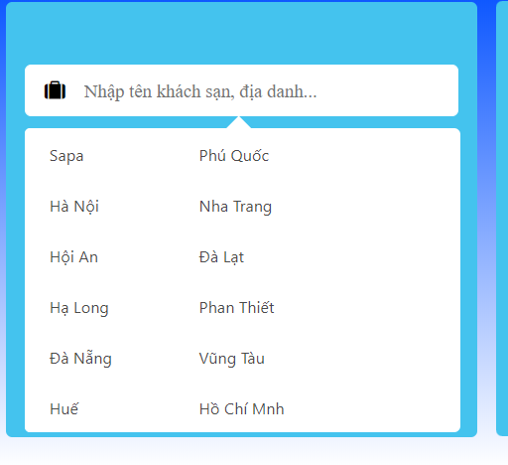

Hình 5.1: Những vùng địa điểm trong tìm kiếm

Nếu không nhập khách sạn nào thì click tìm kiếm sẽ hiện ra một trang gợi ý nhiều khách sạn khác nhau.

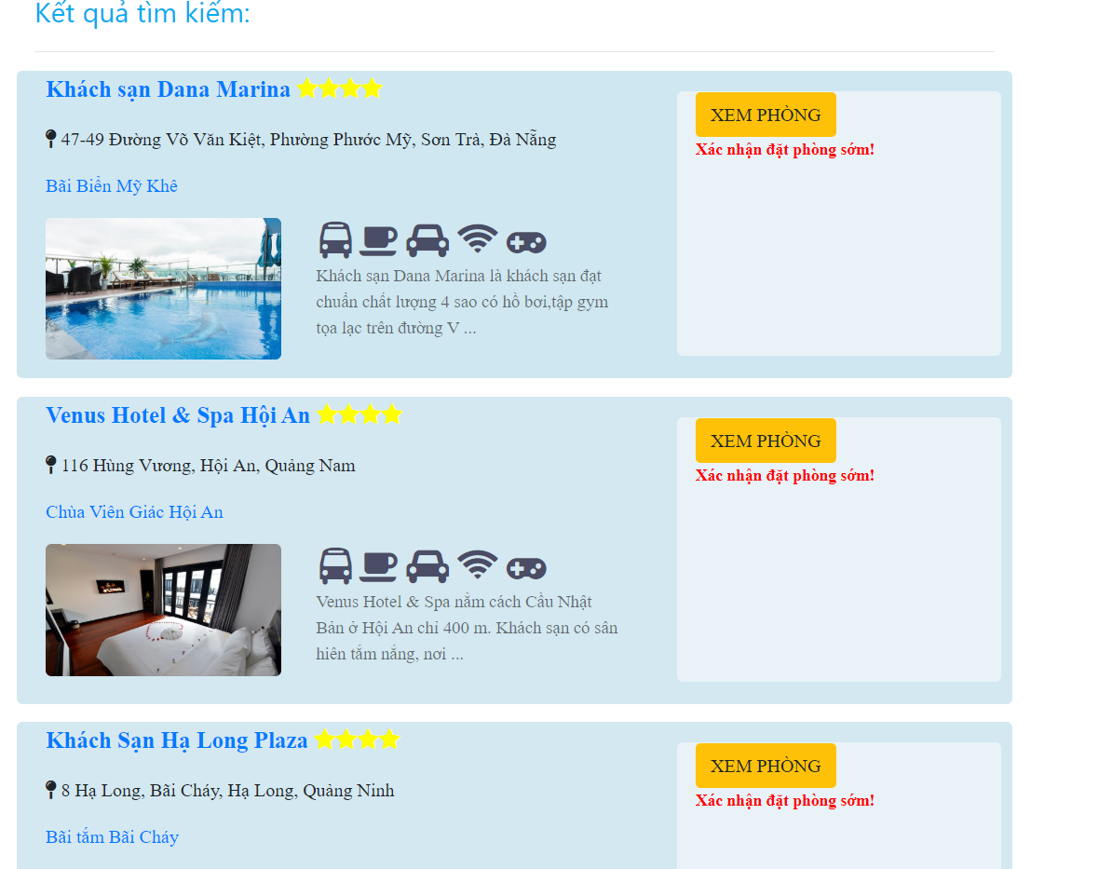

Hình 5.2: Những khách sạn gợi ý khi click tìm kiếm

Phần giữa của trang Index.html là khách sạn theo các khu vực:

Trong từng khu vực là khách sạn theo khu vực đó

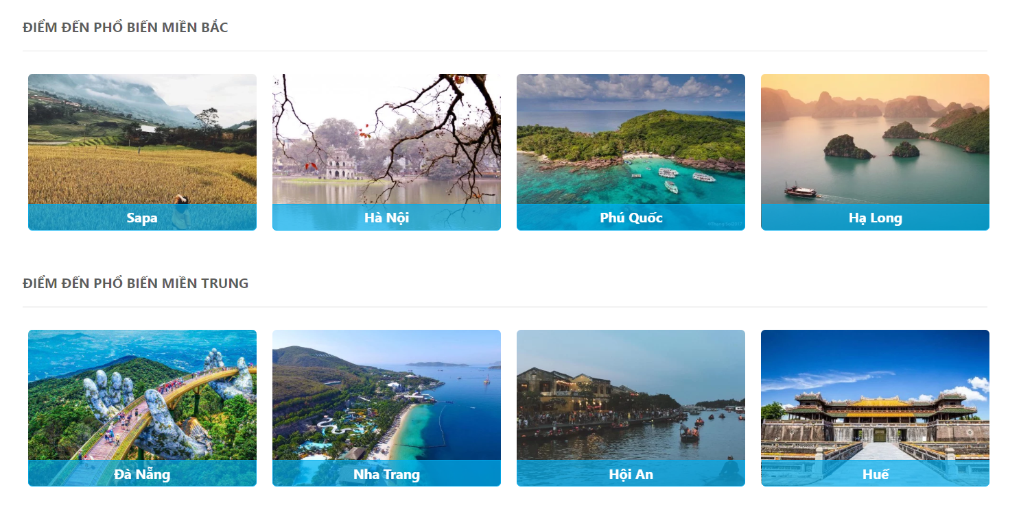

Hình 5.3: Những khách sạn theo khu vực

Đây là một khách sạn khu vực SaPa

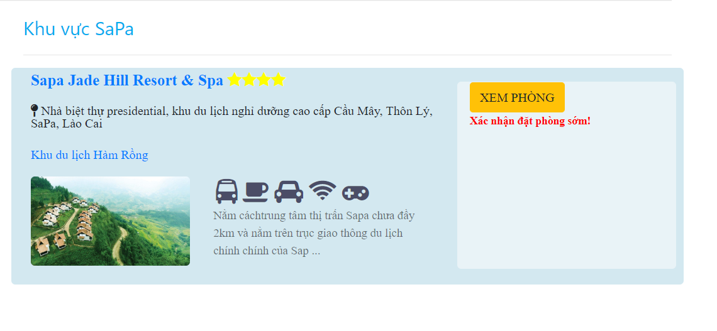

Hình 5.4: Khách sạn Sapa Jade Hill Resort & Spa

Phần này là phần đăng nhập và đặng kí tài khoản client và quản lý đơn phòng đã đặt .

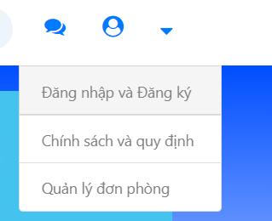

Hình 5.5: Phần đăng nhập và đăng ký tài khoản client

Form đăng nhập tài khoản đã tạo

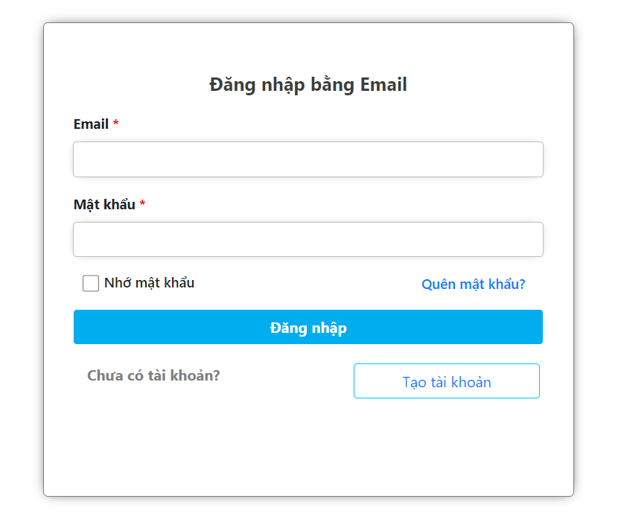

Hình 5.6: Form đăng nhập

Form đăng kí , tạo tài khoản

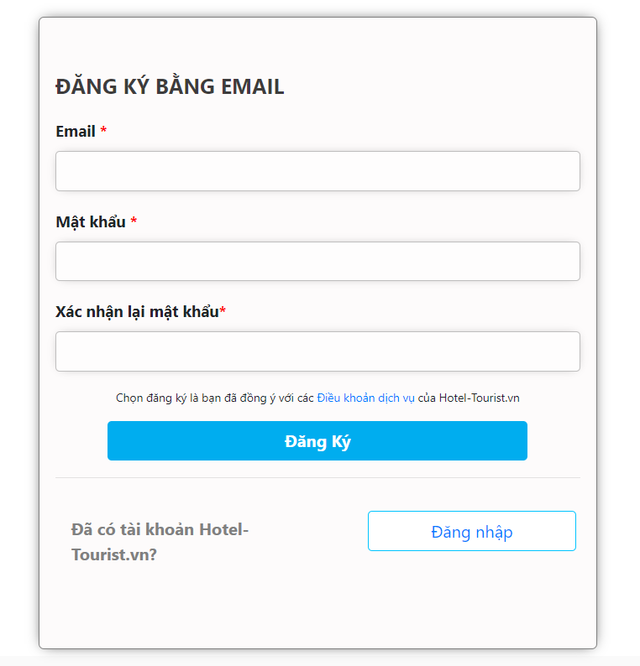

Hình 5.7: Form đăng kí

Sau khi đăng kí client có thể xem được thông tin tài khoản mình vừa tạo trong mục thông tin tài khoản.

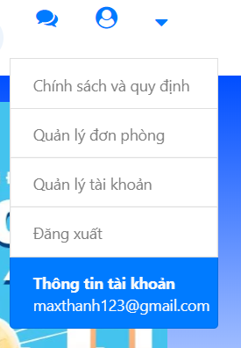

Hình 5.8: Thông tin tài khoản

Trang thông tin của khách sạn đặt phòng (giá, số phòng hinh ảnh của chi tiết địa điểm gần khách sạn, loại phòng).

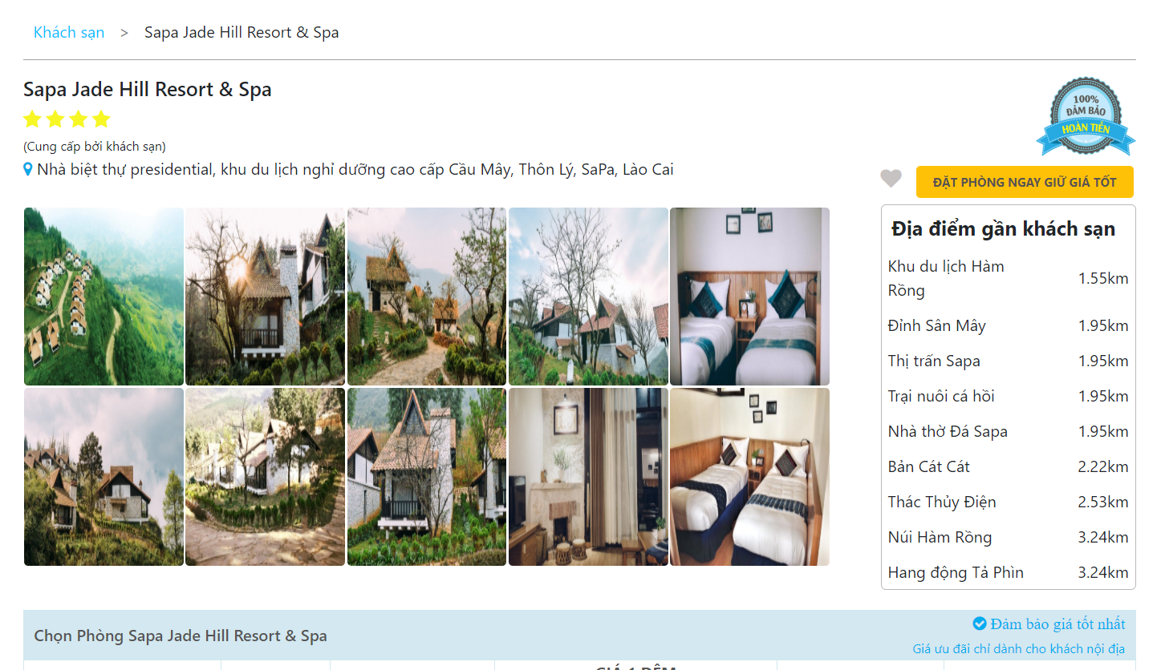

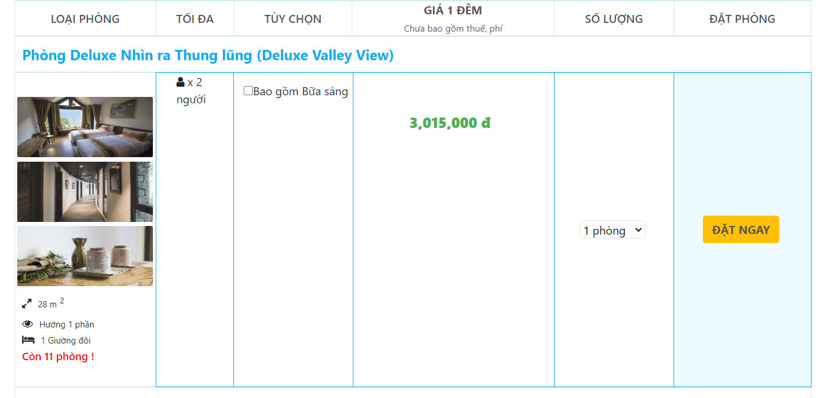

Hình 5.9: Thông tin chi tiết của khách sạn

Sau khi đặt phòng xong sẽ chuyển đến trang thanh toán , bao gồm ngày nhận và trả phòng thông tin cá nhân, tỉnh, thành phố, giá tiền ở tùy theo số đêm ở, mã giảm giá…

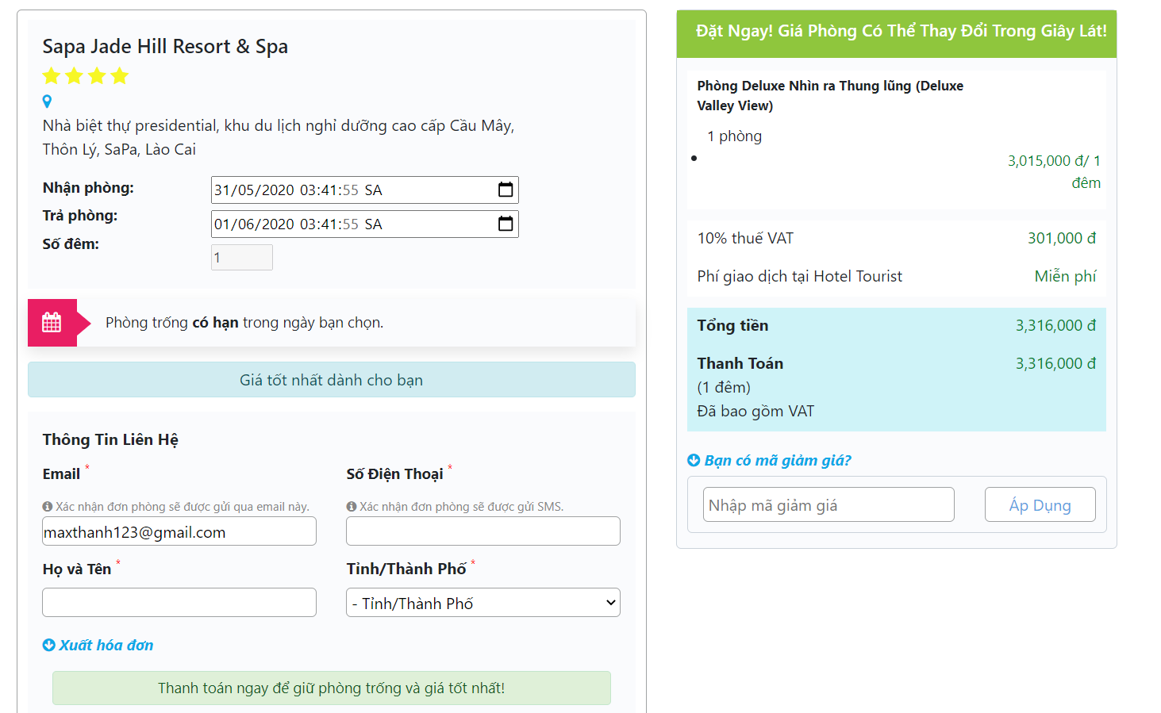

Hình 5.10: Thông tin khi thanh toán

Phương thức thanh toán gồm có 3 phương thức

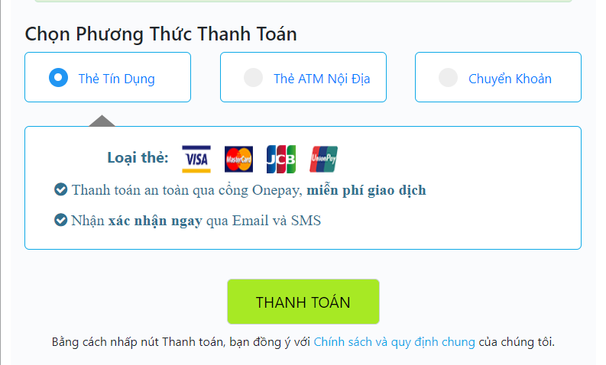

Hình 5.11: Các phương thức thanh toán

Quản lý đơn phòng và thông tin chi tiết của đơn phòng

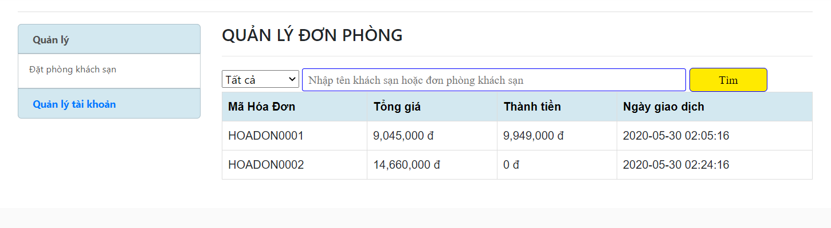

Hình 5.12: Thông tin quản lý đơn phòng

Thông tin chi tiết của 1 đơn hàng

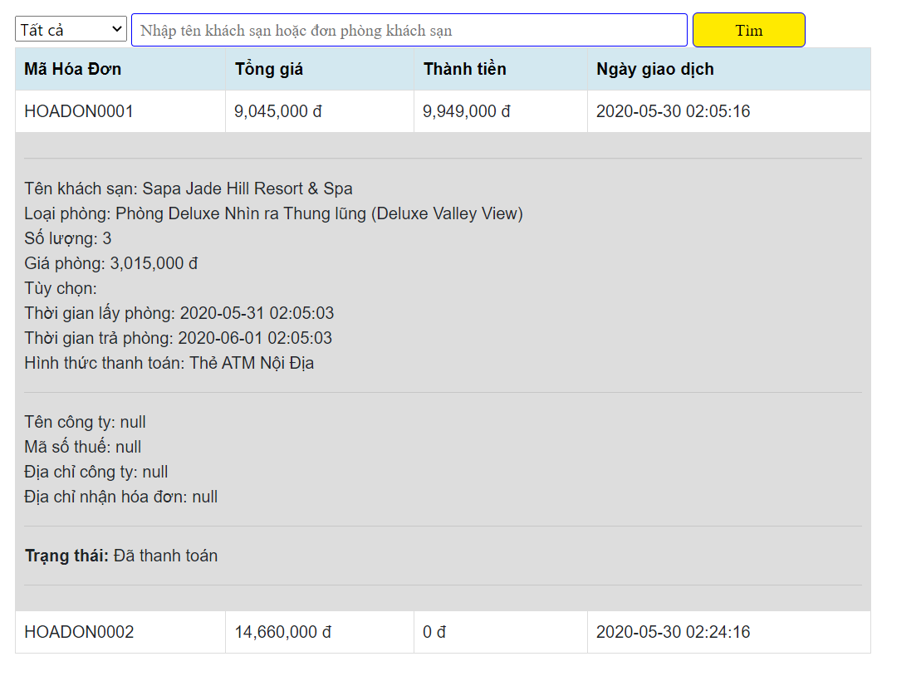

Hình 5.13: Thông tin chi tiết đơn phòng khi đặt

Thông tin chi tiết tài khoản

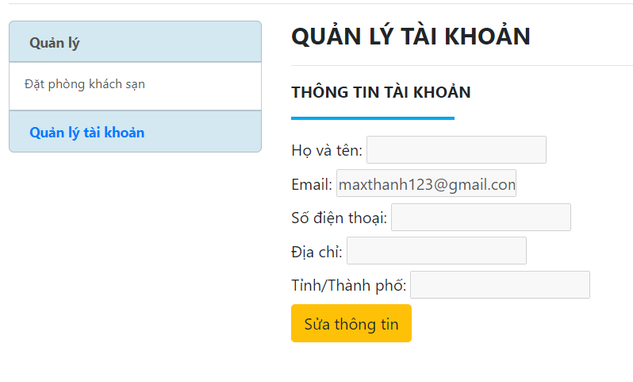

Hình 5.14: Thông tin tài khoản

Có thể chỉnh sửa được tùy ý thông tin tài khoản

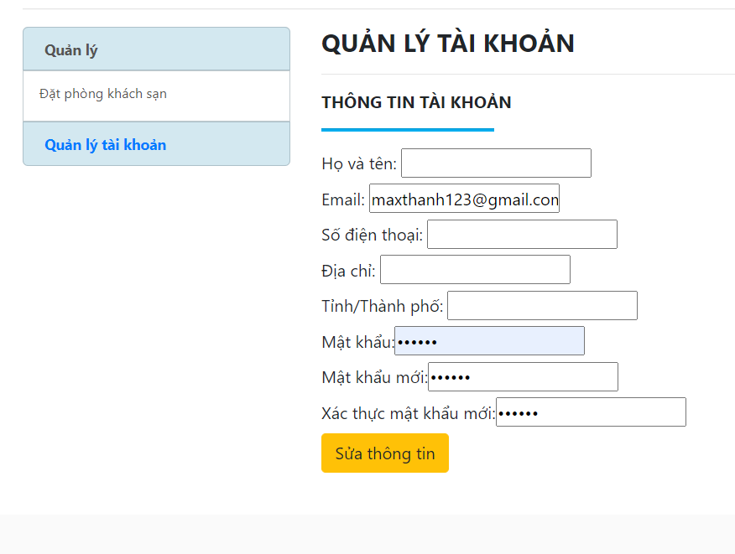

Hình 5.15: Chỉnh sửa thông tin tài khoản

Có thể xem những đơn hàng nào đã hủy và những đơn hàng nào đang chờ

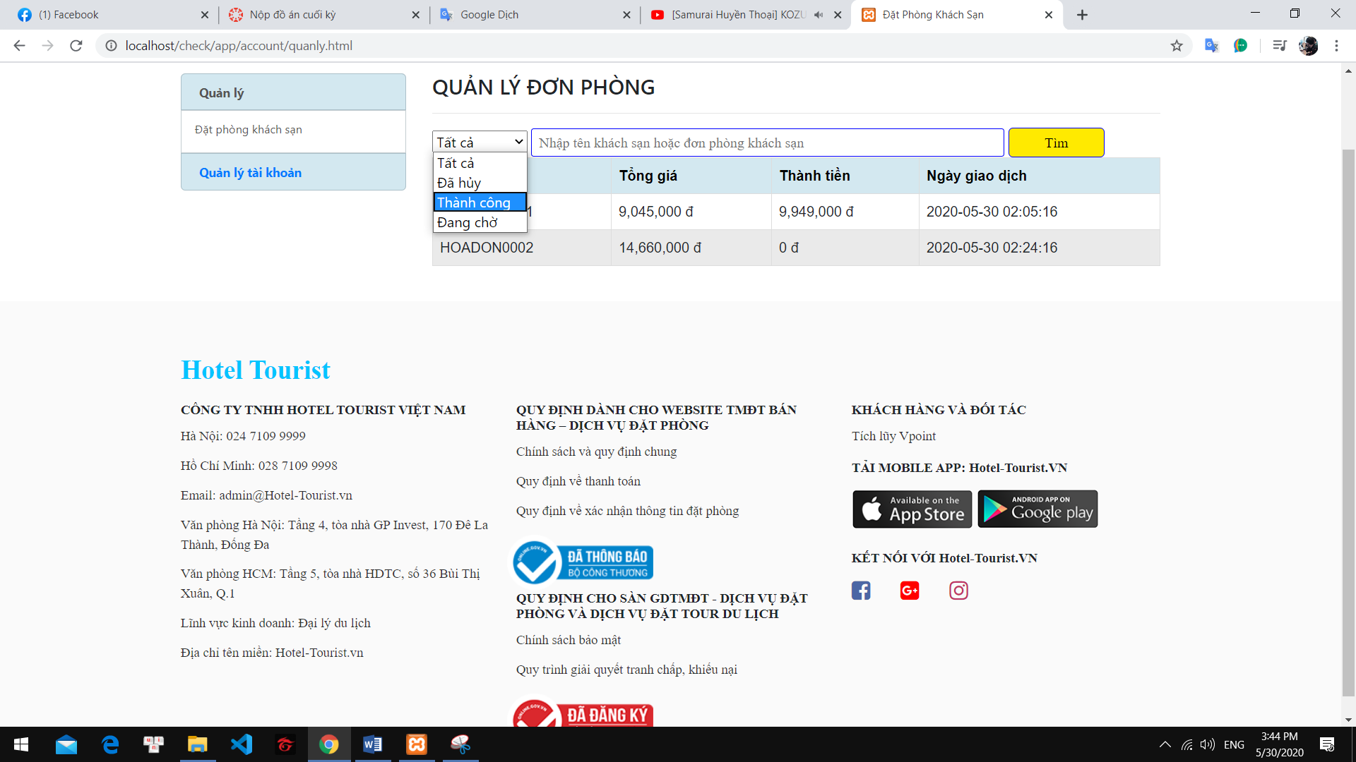

Hình 5.16: Đơn hàng thành công hoặc đã hủy hoặc Đang chờ

Trang cẩm nang du lịch

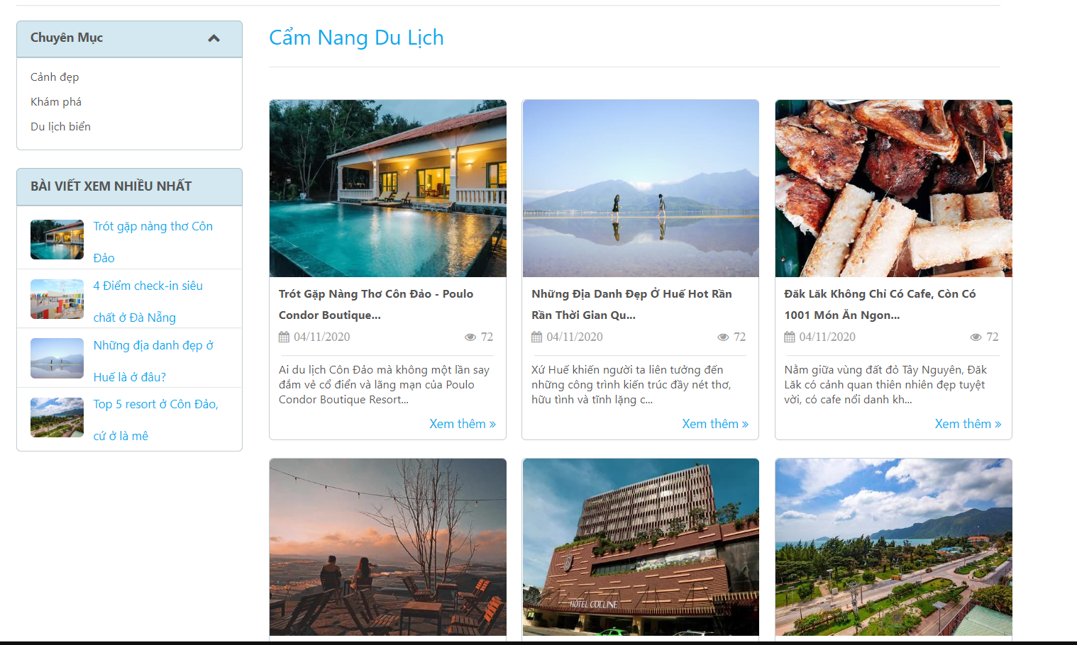

Hình 5.17: Trang cẩm nang du dịch

Chi tiết nhưng cẩm nang cần dùng cho client

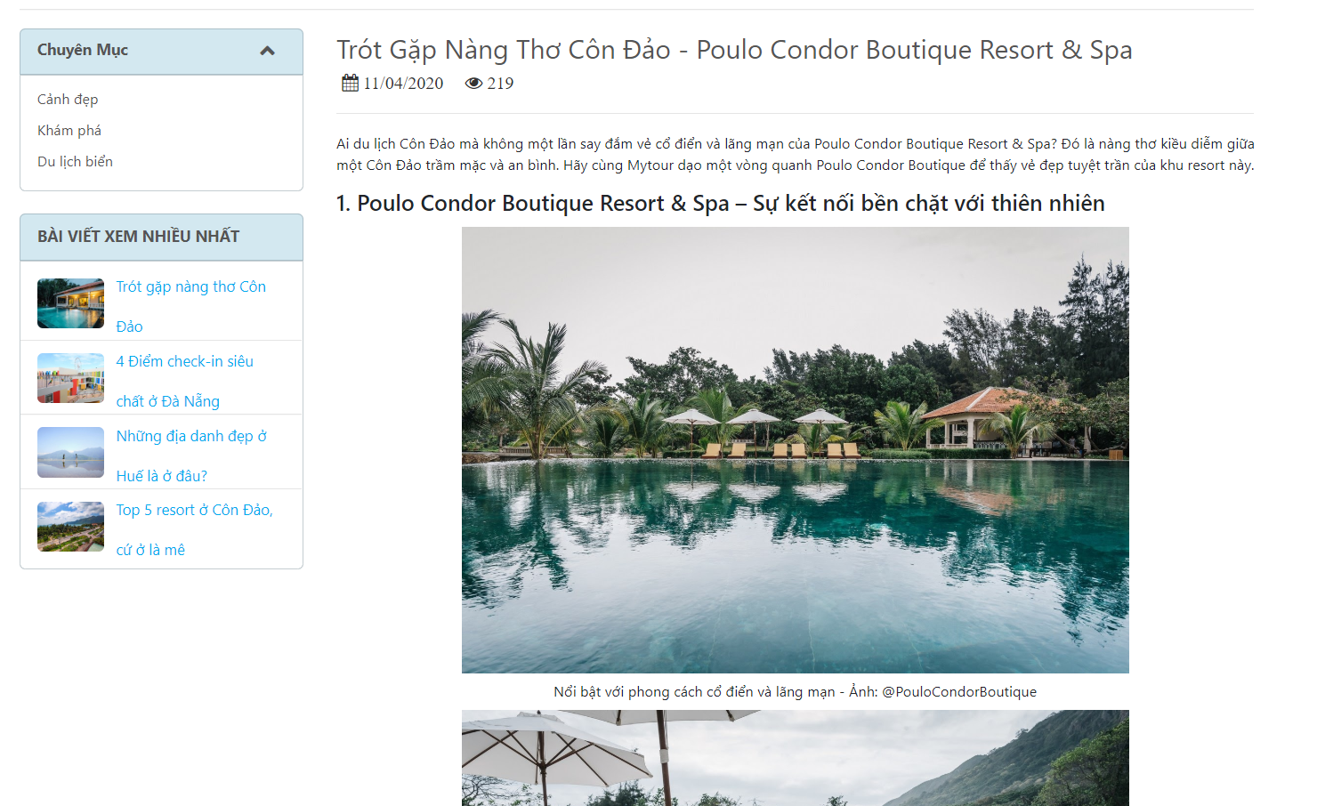

Hình 5.18: Thông tin chi tiết 1 bài viết của cẩm nang du lịch

Cuối cùng là trang chính sách và quy định chung

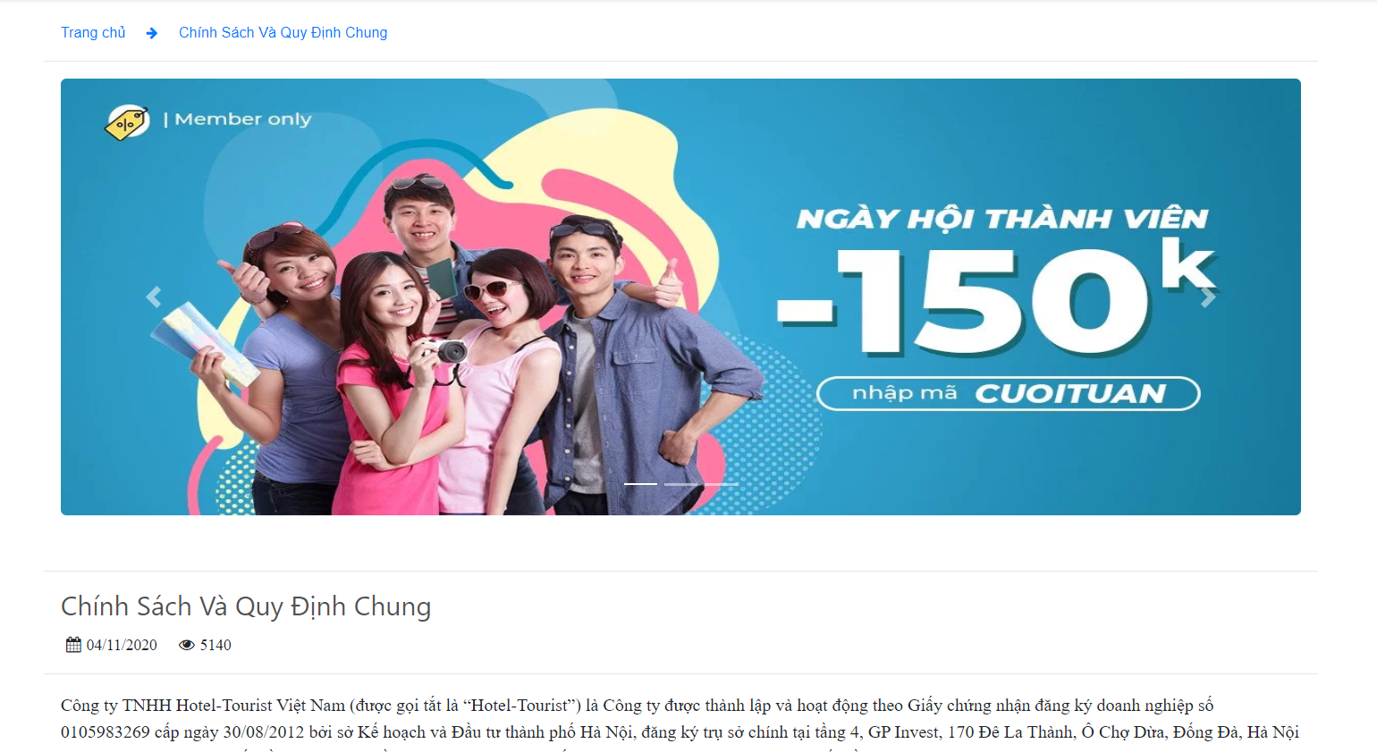

Hình 5.19: Chính sách và quy định chung của khách sạn

CHƯƠNG 6: KẾT LUẬN

Ưu điểm: (Những gì đã làm đc)

* Đầy đủ các chức năng như:
  + Quản lý thông tin các phòng của ks.
  + Quản lý danh sách khách hàng .
  + Quản lý lịch sử đặt phòng.
  + Thông kê thu nhập, đặt phòng…
  + Cho phép khách hàng đặt phòng của 1 khách sạn: Chọn ngày và chọn số phòng cần đặt. Kết quả tìm kiếm hiển thị nhiều loại phòng khác nhau, mỗi phòng có đặc điểm và giá khác nhau.
  + Cho phép chọn thêm các dịch vụ ăn sáng.
  + Khách hàng có thể đặt phòng mà không cần đăng nhập.
  + Khách hàng được coi lại thông tin đặt phòng.
  + Khách hàng đăng nhập được chỉnh sửa thông tin cá nhân để tự động điền vào form mỗi khi đặt vé.
  + Làm được đặt nhiều hơn là 1 khách sạn như trong đề tài.
  + Có thể đặt được nhiều khách sạn khác nhau.

Nhược điểm: (Chưa làm được)

* Giao diện chưa hoàn hảo lắm (vẫn còn 1 vài chỗ bị xấu).
* Chưa làm được chức năng như đưa đón khách hàng.

TÀI LIỆU THAM KHẢO

[1] <http://mytour.vn/>

[2] <https://www.w3schools.com/>

[3] <https://stackoverflow.com/>

[4] <https://www.freecodecamp.org/>

[5] <https://thachpham.com/>

[6] <https://jqueryui.com/>

[7] <https://hocwebchuan.com/>

[8] <https://www.howkteam.vn/>